Методическая разработка внеаудиторного занятия по основам философии
«ФИЛОСОФИЯ И МЕДИЦИНА»
Кутепова Татьяна Николаевна
заместитель директора по воспитательной работе, преподаватель высшей категории
БПОУ ВО «Воронежский базовый медицинский колледж»

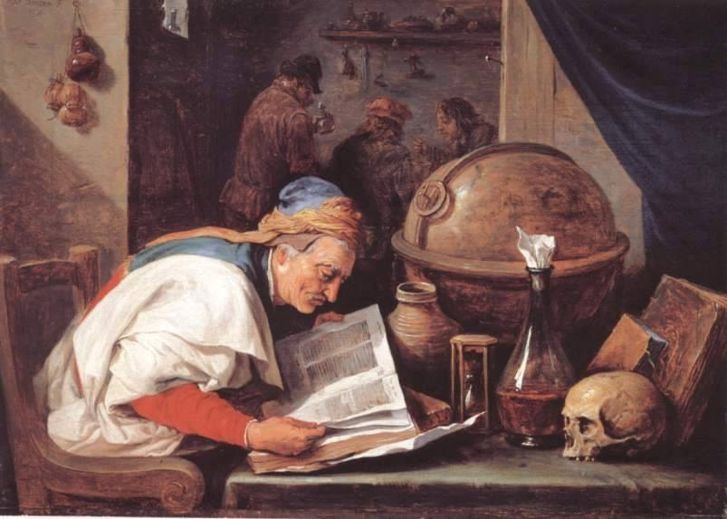

1 ведущий. Медицина. Что это – наука, искусство, ремесло? Почему во все времена она была окутана романтической дымкой? Почему познание души и тела человека всегда казалось самым возвышенным, уважаемым и престижным занятием? Почему до сих пор жива память о тех временах, когда врач, человек в белом халате, был носителем интеллигентности и глубоких знаний?
2 ведущий. Может быть, потому что многие мыслители древности, оставившие глубокий след в истории человеческой цивилизации, были врачами – Гиппократ, Авиценна, Аристотель? Научные знания, освещенные искренним человеколюбием и желанием спешить делать добро, выделяли врачей даже среди истинных русских интеллигентов. Не случайно из их среды вышли замечательные писатели, композиторы, художники, общественные деятели.
1 ведущий. С глубокой древности известен миф, что у почитаемого всеми бога солнца Аполлона, врача богов, было два земных сына. Одного звали Асклепием (Эскулап), он обладал искусством врачевания тела человека и стал в Греции символом мудрости; другого звали Платоном, он преуспевал в исцелении человеческой души. Оба брата исцеляли людей от физических и душевных недугов, учили их искусству беречь свое здоровье, следуя разумному, моральному образу жизнедеятельности.
2 ведущий. Так зарождался союз медицины с философией. Великий историк Геродот и великий врач Гиппократ писали позднее о рождении сословия мудрецов – профессиональных врачей, которые обладали глубоким знанием природы человека и философской мудростью, позволявшей поддерживать в гармоничном состоянии тела и души людей.
1 участник. Сохранение и поддержание здоровья – одна из важнейших ценностей человеческой жизни. Здоровье человека – предмет исследования различных наук, прежде всего медико-биологических, но ответить на вопрос, как сохранить и укрепить здоровье только одна медицина не в состоянии. Уже в древней философии Индии, Китая, Греции главным условием здоровья считалось достижение гармоничного сочетания основных «первоначал», составляющих человеческий организм, - «ян» и «инь» и четырех стихий - воздуха, огня, земли, воды.
2 участник. Китайские мыслители полагали, что дисгармония организма в целом возникает в результате психической дисгармонии. Укрепить здоровье возможно путем тренировки тела, закаливания, преодоления невежества. Именно невежество в тибетской медицине считалось причиной всех болезней, т.к. оно приводит к больному образу жизни, тягостным переживаниям, пагубным страстям, несправедливому гневу, неодоброжелательности к людям.
1 участник. Знаменитый древнегреческий философ Демокрит учил, что для духовного здоровья человек должен находиться в состоянии спокойствия и равновесия и не поддаваться никаким страстям, страхам и другим переживаниям. Платон впервые начал ставить болезнь в зависимость от нарушения взаимоотношений между душой и телом.
2 участник. Выдающийся ученый и философ Пифагор разработал основные принципы оздоровления: «Любым способом следует избегать и отсекать от тела – болезнь, от души - невежество, от желудка – излишество, от дома – разногласия, от города – смуту, от всего в целом – неумеренность». Он рекомендовал диету, гимнастику, лечение песнопением.
1 участник. Авиценна (Ибн-Сина) – арабский ученый, врач, мыслитель, изучая здоровье и болезни человека, разработал целую систему оздоровительных мероприятий, причем в поэтической форме.
Если хочешь долго жить,
Надо с зеленью дружить.
А о мясе позабыть
(И влюбляйся, так и быть!).
Пока бурлят водовороты страсти,
Тебя повсюду стерегут напасти.
И, чтоб избавить душу от страданья,
Учись, мой друг, искусству воздержанья.

1 участник. Европейские врачи-философы эпохи Средневековья (Ф.Рабле, Р.Бэкон, Парацельс, и др.) пересмотрели многие основы древней медицины и философии человека, способствовали внедрению химических препаратов в медицину, а также заложили основы теории адаптации человека в окружающей среде. В 1597 году вышел в свет трактат Френсиса Бэкона «О поддержании здоровья. Опыты и наставления», содержащий советы по укреплению здоровья. Бэкон подчеркивал значение душевной радости, как основного фактора хорошего самочувствия человека: один из лучших рецептов долгой жизни – пребывать «в свободном жизнерадостном расположении духа».
2 участник. Философский вопрос, поставленный Иммануилом Кантом, выдающимся немецким философом 18 века: как жить, чтобы жить долго и при этом никогда не болеть? Кант считал, что философия – это не абстрактные знания, она должна учить людей жить со смыслом и не страдать от болезней. Кстати он продемонстрировал это на собственном образе жизни, создав свою философию здоровья – диететику. Ее цель – обеспечить человеку долгую, здоровую, интересную и общественно полезную жизнедеятельность. Основная идея диететики: найди, знай и цени свое место в жизни и делай все, чтобы всегда и везде быть Человеком.
1 участник. Среди большого числа замечательных философов и медиков ХХ столетия, стремившихся объединить философскую и медицинскую проблематику с целью решить проблемы, связанные со здоровьем человека можно назвать австрийского врача и философа З.Фрейда, швейцарского психиатра и культуролога К.Г. Юнга, австрийского врача, философа, общественного деятеля А. Швейцера, немецкого философа К. Ясперса, русских религиозных философов А. Ильина, В. Розанова, Н. Бердяева, ученых Ф. Углова, Н. Амосова, М. Норбекова, Г. Селье и др.
2 участник. На всем протяжении истории культуры идеи объединения философского и медицинского знания ради постижения тайны жизни и тайны человека претворялись в трудах самых известных философов, медиков, естествоиспытателей.
1 ведущий. «Пусты слова того философа, которые не врачуют никакого страдания человека. Как от медицины нет никакой пользы, если она не изгоняет болезни из тела, так и от философии, если она не изгоняет болезни души», - говорил греческий философ Порфирий.
2 ведущий. Эти замечательные слова подтвердил всей своей яркой жизнью выдающийся арабский врач Авиценна.

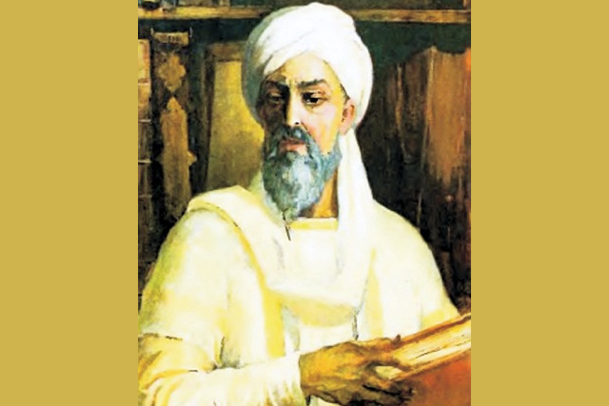

1 участник. Свыше тысячи лет назад (около 980-1037) в Бухаре жил гениальный человек по имени Абу Али Хусейн ибн Абдаллах ибн Сина. Непривычно длинное имя. И, конечно, более знакомо его латинизированное произношение – Авиценна.
2 участник. Кто он, Авиценна? Врачи говорят, что он – великий врач. Математики считают его известным астрономом и математиком. Литераторы добавляют, что Ибн Сина к тому же поэт и писатель. И это еще не все. Музыканты считают его теоретиком музыки, философы – великим мыслителем. И все они правы.
1 участник. Авиценна – иранец по происхождению. Его биография, дошедшая до наших дней, написана им самим. Она включает в себя первые 30 лет жизни. Затем описывать жизненный путь Авиценны продолжил его ученик – ал-Джузджани. Первые навыки образования мальчик получил еще от своего отца – чиновника, принадлежавшего к исламистам. Способности ребенка оказались незаурядными, жажда к знаниям безгранична. К 10 годам он наизусть знал Коран и освоил словесные дисциплины (грамматику, поэтику, литературу, историю).
2 участник. Авиценна работал почти во всех областях знания. Он не только в совершенстве знал теорию, но и успешно применял свои знания на практике. В возрасте 17 лет Ибн Сина как врач пользовался такой славой, что был приглашен ко двору Нуха ибн Мансура, который долго болел, и придворные врачи ничем не могли ему помочь. Ибн Сина вылечил правителя. И в благодарность ему было позволено пользоваться дворцовой библиотекой, лучшей и богатейшей на всем Ближнем Востоке. Ему удалось невероятно расширить свои познания.
1 участник. Но почему через 100 с небольшим лет после смерти Ибн Сины по приказу религиозных фанатиков сжигают его философские книги? А еще через несколько сотен лет, в 1593 в Европе печатают (сразу после Библии) четыре огромных тома «Канона врачебной науки».
2 участник. Работая в области психологии, будучи материалистом, он впервые попытался связать деятельность отдельных частей мозга. Кроме других наук, Авиценна интересовался и ботаникой, потому что врачу необходимо разбираться в растениях, имеющих целебные свойства. Карл Линней, учитывая заслуги Ибн Сины в этой области науки, назвал его именем вечнозеленое тропическое растение Авиценния.
1 участник. О многих книгах Авиценны мы знаем только понаслышке. Авиценна первым, за шесть веков до Декарта, записал в «Ишарат»: «Я мыслю, и это значит, что я существую». Его не раз бросали в темницу и грозили мечом палача. Он скрывался, бродил по пустыне, сидел в заточении, участвовал в походах, занимался государственными делами, снова скрывался, но всегда работал, писал. «Я не могу прожить час, – говорил Авиценна, – не узнав немного нового. Я должен постоянно узнавать новое о мире, иначе я просто не могу жить».
2 участник. В 1023 году ученый переехал в Исфахан, где создал свою энциклопедию на персидском – «Книгу знаний». Кто же он – вечный скиталец, то министр, то визирь, то арестант в заточении? Ответ знал только он сам...
Напряженный труд и скитания надломили организм Ибн Сины. Он умер от колита в июле 1037 года. После него остались великие открытия в области медицины и новый жанр в поэзии – философские стихи.

Плохо, когда сожалеть о содеянном станешь,
Прежде чем ты, одинокий, от мира устанешь.
Делай сегодня то дело, что выполнить в силах,
Ибо возможно, что завтра ты больше не встанешь.

Душа, ты связана с желанием и страстью.
Спеши: мгновению обязана ты властью.
Любви не покупай, богатств, чинов не требуй,
Кто счастья не ценил, тот близится к несчастью.

Душа вселенной — истина: то бог. А мир есть тело,
А чувства тела — ангелы, верны душе всецело,
А члены тела — вещества, стихии, элементы.
Единство мира таково, я утверждаю смело.

Мой друг с моим врагом сегодня рядом был.
Не нужен сахар мне, что смешан с ядом был!
С подобным другом впредь не должен я дружить:
Беги от мотылька, когда он с гадом был!

Уйти нам трудно от мирских забот.
Но вечность постигает только тот,
Кто хоть на шаг сойдет с тропы привычной
И путь проложит, от других отличный.
Уединись! В кругу людей твой Разум
Прельщен соблазнами и крепко связан.
Там, где сражается твой гнев,
Затоплен мир кровавыми слезами.
Но помни – есть и море с жемчугами,
В ладони Времени храни его напев.

Не жажди почестей и не ищи богатства,
И с дураком поменьше панибратства!
Лишь дружбой дорожи в любом кругу –
Уйдешь от друга – попадешь к врагу.

Душа, испей любовь до дна!
Подобно розе ведь она –
Как лепестки ее, нежна,
Огнем и трепетом полна.
А без любви душа глуха
И нет ни жизни, ни стиха.

Мудрецу не дозволено много вещей:
Быть завистливым, подлым и лживым,
Он нужду и страдание гонит взашей
И не выскажет боль нечестивым.
И еще мудрецу равнодушно нельзя
Созерцать, что в беде оказались друзья.
Не скупись поделиться богатством-
И сполна насладишься ты братством.
Всем нам смерть уготовила участь одну,
В этом мире мы все – только пешки.
Но уходит мудрец во Вселенскую тьму,
Не боясь ни угроз, ни насмешки.

1 ведущий. Философия - это огромный мир, представленный именами, прежде всего, тех мыслителей, кто сумел подняться к вершинам понимания диалектики тела и духа. Эта диалектика и составляет основное содержание медицины, ибо известно, лечим мы не болезнь, а больного, взятого во всей полноте его духовного и телесного бытия.
2 ведущий. Медицина имеет в своем распоряжении различные методы, позволяющие восстанавливать здоровье, в том числе лечение искусством, особенно музыкой. Этот метод был предложен еще в античности выдающимися философами.
1 участник. О лечебных свойствах музыки было известно еще в Древней Греции. В 6 веке до н.э. великий древнегреческий мыслитель Пифагор применял музыку в лечебных целях. Он занимался поисками музыкальной гармонии, поскольку верил в то, что такая музыка необходима для очищения души и врачевания тела и способна помочь разгадать любую тайну. Благодаря связи души с музыкой можно посредством музыки воздействовать на душу: как улучшать, так и развращать ее. Целью музыки является не удовольствие, а служение добродетели.
2 участник. Пифагор излечивал многие как душевные, так и физические заболевания, с помощью специально составленных им композиций. Каждое утро он начинал с пения, по его словам, это помогала ему возбудить активность к дневной жизни и освободить свой ум ото сна. А вечером он пел песни, дабы успокоить нервы и настроиться на отдых. Пифагор ничуть не колебался относительно влияния музыки на организм человека, и повсеместно доказывал огромное ее воздействие на чувства и эмоции человека, на ум и тело.
1 участник. Он даже ввел такое понятие как — «музыкальная медицина». «Душа должна быть очищена от противных рассудку влияний торжественным и величественным песнопением, которому полагается аккомпанировать на лире» — говорил древнегреческий ученый. Однажды Пифагору удалось унять гнев пьяного разбуянившегося юноши просто тем, что он велел флейтисту сыграть торжественную мелодию. Тем самым философ не только открыл целый ряд музыкальных эффектов, но и нашел им практическое применение в учебе и медицине.
2 участник. Великий врач и философ Гиппократ считал, то не всякая музыка подходит каждому человеку:
«…уверяют,
Что музыкой когда-то сумасшедший
Был возвращен к рассудку.
Я же, здоровый, от нее теряю разум.
Но все же того готов благословлять,
Кто вздумал бы меня утешить ею».
Аристотель, Платон, Авиценна признавали большое целебное значение музыки, применяли ее при лечении нервных, психических и других заболеваний.
1 участник. Платон даже считал, что с помощью музыки можно оказывать влияние на формирование человека. Аристотель полгал, что хорошая музыка служит очищению и врачеванию чувств, моральному совершенствованию, формированию разума, развлечению, жизненным потребностям, обычному увеселению и удовольствию.
2 участник. Орфики - представители религиозно-философского течения в Древней Греции- , пришли к выводу, что душа заключена в плен тела за свои грехи, что она будет освобождена, как только очистится от этих грехов, и что такое очищение и освобождение - важнейшая цель человеческой жизни. Помогает в этом человеку музыка.
Последующее развитие медицины подтвердило правильность гениальных теорий великих философ о терапевтических свойствах музыки. Аристотель, Платон, Авиценна признавали большое целебное значение музыки, применяли ее при лечении нервных, психических и других заболеваний.
1 участник. Платон даже считал, что с помощью музыки можно оказывать влияние на формирование человека. Аристотель полгал, что хорошая музыка служит очищению и врачеванию чувств, моральному совершенствованию, формированию разума, развлечению, жизненным потребностям, обычному увеселению и удовольствию.

1 ведущий. В искусстве врачевания издавна большое значение придается умению вести задушевную теплую беседу с пациентом. Целительное действие слова было подмечено еще в древности. В старинных трудах иранских врачей говорится: «Три орудия есть у врача: слово, орудие и нож».
2 ведущий. Древнегреческий философ Горгий размышлял о силе слова следующим образом: «Слово имеет силу так действовать на состояние души, как состав лекарства действует на тело. Подобно тому, как разные лекарства изгоняют разные соки из тела, причем одни пресекают болезнь, а другие
- жизнь, так и речи – одни повергают слушателей в печаль, другие услаждают, третьи пугают, четвертые вселяют в них смелость, пятые же неким злым убеждением отравляют и обвораживают душу».
1 ведущий. Эти размышления философа Горгия нашли отражение в логотерапии – лечение словом и смыслом. Сейчас такой сеанс мы и проведем. Слушаем стихи поэта-философа, ученого, медика Омара Хайяма.

Общаясь с дураком, не оберешься срама,
Поэтому совет ты выслушай Хайяма:
Яд, мудрецом тебе предложенный, прими,
Из рук же дурака не принимай бальзама.
Ты все пытаешься проникнуть в тайны света,
В загадку бытия... К чему, мой друг, все это?
Ночей и дней часы беспечно проводи,
Ведь все устроено без твоего совета.

Вот снова день исчез, как ветра легкий стон,
Из нашей жизни, друг, навеки выпал он.
Но я, покуда жив, тревожиться не стану
О дне, что отошел, и дне, что не рожден.

О, если б каждый день иметь краюху хлеба,
Над головою кров и скромный угол, где бы
Ничьим владыкою, ничьим рабом не быть!
Тогда благословить за счастье можно б небо.

О чадо четырех стихий, внемли ты вести
Из мира тайного, не знающего лести!
Ты зверь и человек, злой дух и ангел ты;
Все, чем ты кажешься, в тебе таится вместе.

Из всех, которые ушли в тот дальний путь.
Назад вернулся ли хотя бы кто-нибудь?
Не оставляй добра на перекрестке этом:
К нему возврата нет, - об этом не забудь.

Жестокий этот мир нас подвергает смене
Безвыходных скорбей, безжалостных мучений.
Блажен, кто побыл в нем недолго и ушел,
А кто не приходил совсем, еще блаженней.

От страха смерти я, - поверьте мне, - далек:
Страшнее жизни что мне приготовил рок?
Я душу получил на подержанье только
И возвращу ее, когда наступит срок.

Вот снова день исчез, как ветра легкий стон,
Из нашей жизни, друг, навеки выпал он.
Но я, покуда жив, тревожиться не стану
О дне, что отошел, и дне, что не рожден.

Приход наш и уход загадочны, – их цели
Все мудрецы земли осмыслить не сумели,
Где круга этого начало, где конец,
Откуда мы пришли, куда уйдем отселе?

Чтоб мудро жизнь прожить, знать надобно немало.
Два важных правила запомни для начала:
Ты лучше голодай, чем что попало есть,
И лучше будь один, чем вместе с кем попало.

Жизнь пронесется, как одно мгновенье,
Ее цени, в ней черпай наслажденье.
Как проведешь ее - так и пройдет,
Не забывай: она - твое творенье!

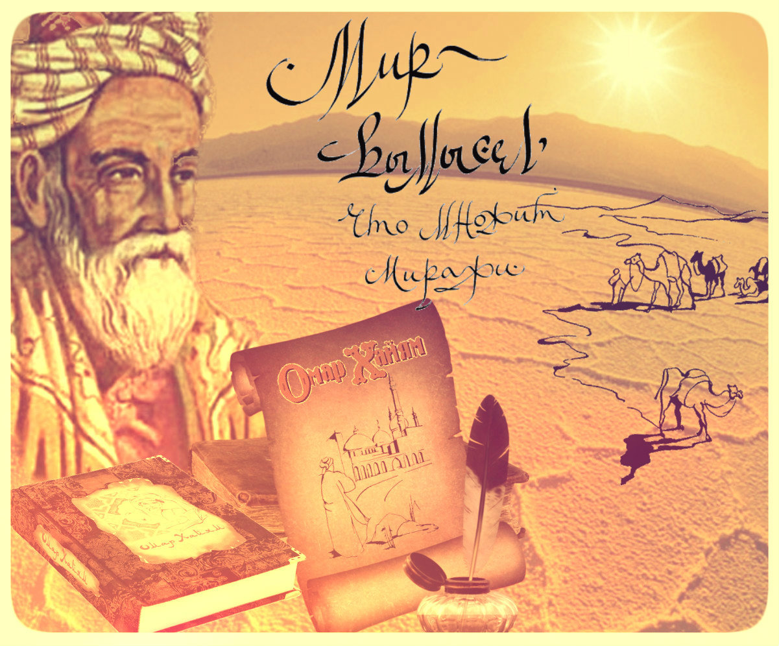
Ведущий. Спасибо за внимание! Мы надеемся, что наша беседа поможет вам стать мудрее, добрее и счастливей!

